Как легко и просто выучить с ребенком стихотворение.
А Вы в курсе, что традиция читать в Новый год стихи Деду Морозу даже старше, чем сам Дедушка? Нет-нет, динозавры друг другу стихи не рассказывали, хотя кто знает....
Под Рождество в дворянских семьях была традиция учить с детьми рождественские стихи, в том числе и на французском языке. Выучили - рассказали их пришедшим на праздник гостям.
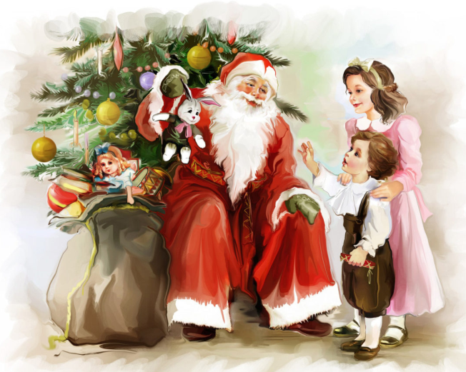
После учреждения по всей стране ёлок и новогодних персонажей эту традицию вспомнили и решили использовать в дидактических целях. Читая стихи Деду Морозу, ребенок учился выступать на публике, ну, и перед этим работал со стихотворным материалом - стихотворение для Дедушки ещё же и выучить сначала нужно. И вот тут начинается самый сок....
"Давай учить стихотворение", а в ответ великое "не хочу и не буду"?
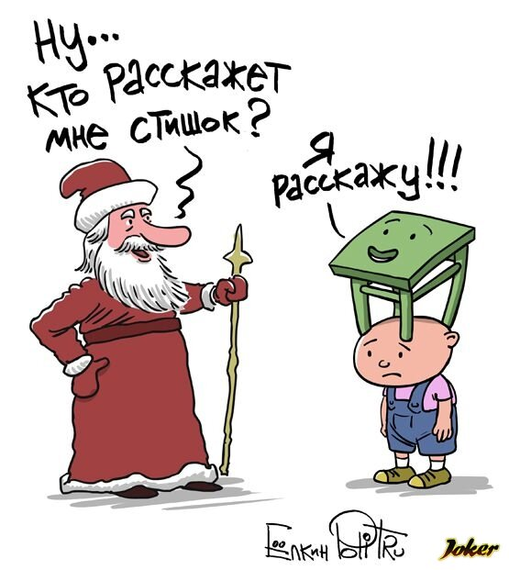
Помним, что учить, учиться и заниматься это для ребенка, ну совсем не интересное занятие. А вот поиграть - другое дело. Используем этот бонус сполна
Сохраняйте подсказки, которые помогут выучить новогодние стихотворение, без риска утраты нервных окончаний:

1. "Можно я рядом почитаю?"
Начинаем наш "Ералаш" с вводного вопроса, адресованного ребенку, мол "можно я тут с краешку почитаю?" И как ни в чем не бывало, читаете, как бы для себя.
Наша задача начитать стих как можно больше раз.
По сему... используйте любую возможность: идёте гулять - рассказываете стихотворение, купаетесь - снова его проговариваете, едите в коляске - и туточки не молчите, а вещаете стихотворение в уши ребенку.
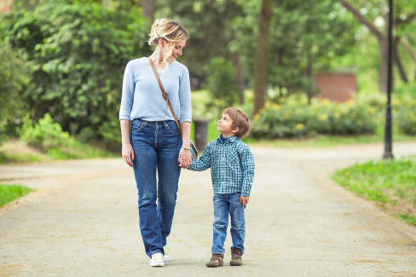

2. "Мама - забывака"
Читаете, читаете стихотворение и бац... На вас нападает рыбка Дори и Вы забываете концовку. Кто же придет на помощь и закончит стишок? Правильно, Ваш бессменный рыцарь - Ваш ребёнок.
Схема махинации такова: сначала забываем одно последнее слово, потом два, потом строчку и так далее.

3. "Сейчас мама объяснит"
Чётко и доступно возрасту ребенка объясняем своими словами сложные фразы и непонятные слова, которые порой можно встретить в стихотворении.
Придумываем как можно больше синонимов к непонятным словам. Благо есть интернет, не брезгуйте им пользоваться, порой там очень толковые схожие слова выскакивают.
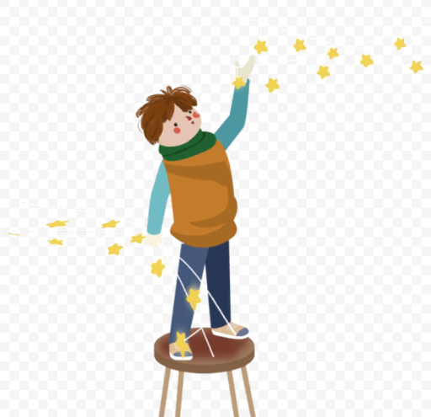

4. "Интонация наше всё"
Каждый раз, когда рассказываете сами стихотворение, сохраняйте нужную интонацию и делайте паузу там, где это уместно.
Учите детей рассказывать стихи не себе под нос.
Можно во время воспроизведения демонстрировать действия: ходить по квартире, приседать, показывать высоко и низко и так далее.

5. "Стихотворение с игровыми движениями"
Доказано сотнями мам, что детям легче запомнить стих, когда он представляет о чем речь.
Например:
"Дед Мороз"
Закрывайте окна, закрывайте двери (закрываем ладонями глаза)
Закрываете уши ( закрываем уши)
Закрывайте нос! (закрываем нос)
Ходит-бродит по дорогам
Добрый Дедушка Мороз.(ходьба на месте)
Щиплет ушки, (хватаем себя за ушки)
Щиплет нос. (хватаем себя за нос)
Щиплет щёчки Дед Мороз! (хватаем ребенка за щёчки)
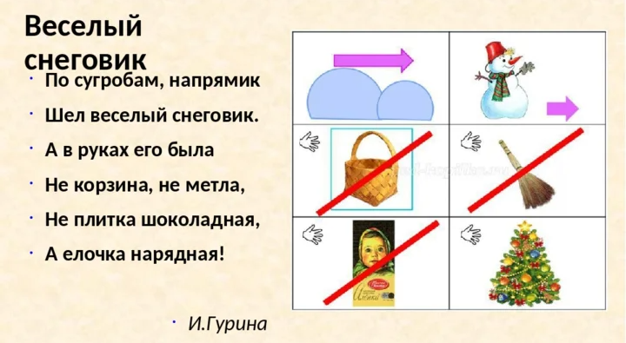

6."Чудо - мнемотаблица"
Если ребенок старше двух-трёх лет, то этот способ окажется просто находкой для вашего "нехочуна".
Выбираете стихотворение, берёте бумагу, карандаши или фломастеры и прорисовываете ассоциации к стихотворению на бумаге. Ребенку будет намного легче выучить стихотворение со шпаргалкой.
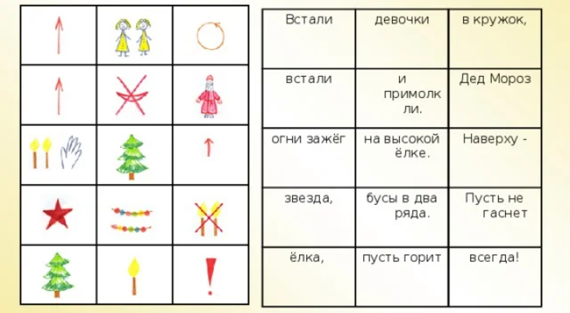

7. "Не хочешь - не заставишь".
Если ребенок в плохом настроении никакого давления и "я сказала - всё равно учить будешь!"
Только мирно, только через игру и мамину хитрость.

8. Метод "Учим стихи на качелях"
Ребенок не любит учить стихи, но любит кататься на качелях? Тогда этот метод полностью Вам подходит.
Сели на качельку, и не голубей считаем на соседней крыше, а мерно расскачиваем ребенка, ловим ритм и "Скоро-скоро Новый Год...."
Вот эти восемь хитростей помогут Вам выучить стихотворение с ребенком без слез, истерик и маминых нервов.

